Borsmenta – a gyógynövények királynője
A mentafajokat több mint kétezer éve használja az emberiség. A borsmentát viszont csak 250 éve. Mégis napjainkban e fajnak van a legnagyobb gazdasági és gyógyászati jelentősége. Felhasználása rendkívül széleskörű. Nagy mennyiségben használja a korszerű gyógyászat, az élelmiszeripar, valamint a kozmetikai ipar egyaránt. A MATE szakértőjének segítségével ismerjük meg közelebbről ezt a különleges gyógynövényt, amelyet 2024-ben az év gyógynövényének választott a Magyar Gyógyszertudományi Társaság Gyógynövény Szakosztálya.
A Magyar Agrár- és Élettudományi Egyetem Kertészettudományi Intézetéhez tartozó Gyógy- és Aromanövények Tanszékének docense, Dr. Tavaszi-Sárosi Szilvia és munkatársai több éve foglalkoznak különböző eredetű mentaállományok fenntartásával, több mint negyven szabadföldi parcellán.
A borsmenta természetes előfordulása nem ismert. Mai ismereteink szerint Angliából származik, de egyes szerzők szerint a Távol-Keleten alakult ki. A jelenleg hazánkban termesztett populációk angol eredetűek. A borsmenta két másik mentafaj kereszteződésével létrejött úgynevezett fajhibrid, szülővonalai a vízi menta és a fodormenta. A termesztésben a borsmenta két eltérő formája terjedt el, az egyik a fekete vagy vörös menta, a másik a fehér vagy zöld menta. A borsmenta a nemzetségre jellemzően lágyszárú, földalatti módosult hajtásokkal áttelelő, évelő növényfaj.
A borsmenta levelének és illóolajának fő hatóanyaga a mentol, amely fokozza a nyál- és epetermelést, gyenge görcsoldó és gyulladáscsökkentő, enyhe helyi érzéstelenítő, hűsítő, antiszeptikus hatású. Az olaját a felső emésztőszervi traktus rendellenessége, epeképződés hiánya, légzőszervi megbetegedések, köhögés, megfázás esetén javasolják. Külsőleg alkalmazható reumatikus fájdalmak, bőrviszketés, csalánkiütés kezelésére. Érdekes tény, hogy a borsmenta esetében egyre változatosabb illóolaj-összetételű fajták közül válogathatunk. A nemesített fajták között „csokoládé”, „citrom”, „gyömbér” és „levendula” illatú növényekkel is találkozhatunk.
A MATE Gyógy- és Aromanövények Tanszéke ma Magyarországon egyedülálló a magas színvonalú kutatási és széleskörű oktatási tevékenységével. A tananyagok átfogják többek között a vadon termő és termesztett gyógynövények ismeretét, agrotechnikáját, fitoterápiás és egyéb felhasználásukat, hatóanyagaikat, feldolgozási módszereiket. A MATE Gyógy- és fűszernövények felsőoktatási szakképzési szakára legközelebb a pótfelvételi időszakban lehet jelentkezni. A képzés iránt érdeklődők hazánkban több képzési hely közül is tudnak választani, ezek Gyöngyösön és Keszthelyen, nappali és levelező munkarendben egyaránt elérhetők.
Sajtókapcsolat:
- MATE Médiaközpont
- +36 28 522 000 / 1013
- mediakozpont@uni-mate.hu
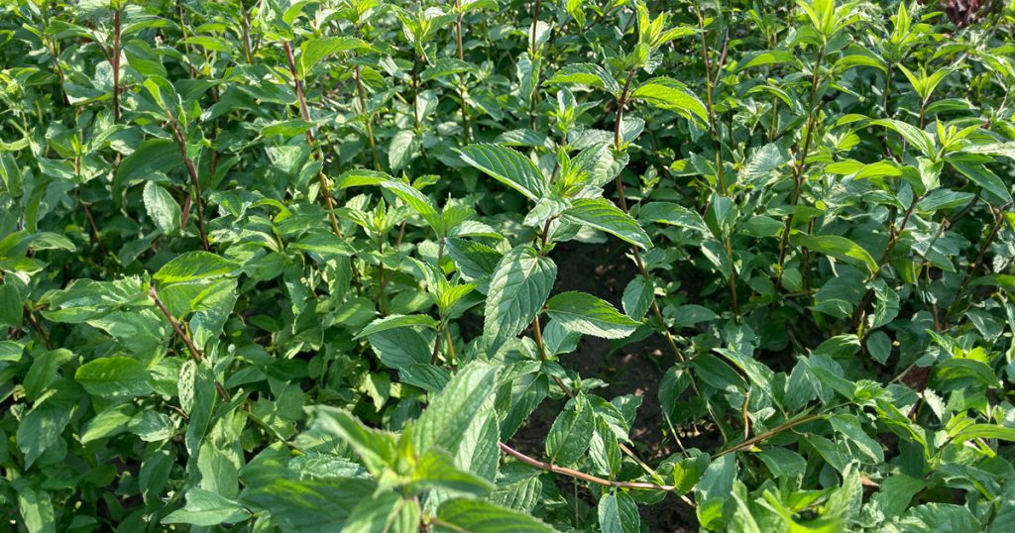 | © Magyar Agrár- és Élettudományi Egyetem
Eredeti tartalom: Magyar Agrár- és Élettudományi Egyetem
Továbbította: Helló Sajtó! Üzleti Sajtószolgálat
Ez a sajtóközlemény a következő linken érhető el:

